UNIVERSITATEA POLITEHNICA BUCUREȘTI

PROIECT CAD PENTRU ELECTRONICĂ (PCADE)
MODEL LIGHTHOUSE

FACULTATEA DE ELECTRONICĂ, TELECOMUNICAȚII ȘI TEHNOLOGIA INFORMAȚIEI
2024-2025

DOMENIUL DE INGINERIE ELECTRONICĂ, TELECOMUNICAȚII ȘI TEHNOLOGII INFORMAȚIONALE

STUDENȚI:
NEGRU NICUȘOR GABRIEL
PAVEL BIANCA MIRUNA

COORDONATOR:
NOROCEL DRAGOȘ CODREANU

DATĂ DE PREDARE:
IANUARIE 2025

CUPRINS

- Date inițiale de proiectare.........................................................................3
- Descriere a funcționării schemei proiectate..............................................5
- Schema electrică........................................................................................6
- Design Rules Check (DRC)..........................................................................7
- Cross Reference (CR)..................................................................................8
- Bill of materials (BOM)...............................................................................9
- Wirelist (WR)............................................................................................10
- Verificarea net-urilor................................................................................13
- Layer TOP..................................................................................................14
- Layer BOTTOM.........................................................................................15
- Layer SOLDERMASK TOP..........................................................................16
- Layer SOLDERMASK BOTTOM..................................................................17
- Layer SILKSCREEN TOP..............................................................................18
- Layer ASSEMBLY DRAWING TOP...............................................................19
- Layer FABRICATION..................................................................................20
- Concluzii...................................................................................................21
- Bibliografie...............................................................................................22
- Anexa 1....................................................................................................23
- Anexa 2....................................................................................................24
- Anexa 3....................................................................................................25
- Anexa 4....................................................................................................26

Date inițiale de proiectare

Acest proiect are ca scop realizarea unui model de far funcțional, care simulează modul de iluminare al unui far real. Secvența de iluminare proiectată constă în două flash-uri scurte de 2 secunde, cu o pauză scurtă de 1 secundă între ele, ca apoi după al doilea flash să urmeze o pauză mai lungă de 5 secunde, repetându-se ciclic.

Pentru implementarea proiectului, se utilizează următoarele componente principale:
-un circuit integrat NE555 configurat în modul astabil pentru generarea impulsurilor temporizate
-un contor 4017 care asigură comutarea secvențială a ieșirilor, reprezentând fiecare moment al secvenței de iluminare
-diodă BC108 pentru amplificarea curentului necesar alimentării lămpii de 6V și 60mA

Parametrii temporali ai circuitului sunt controlați de o rezistență presetabilă de 1MΩ, permițând ajustarea duratei semnalelor pentru un ciclu complet. Configurația finală permite simularea unui comportament realist al iluminării unui far, conform cerințelor proiectului.

Schema electrică a circuitului este prezentată mai jos, dar aceasta cât și detaliile date de autorul schemei pot fi găsite la ANEXA 1.

Proiectul PCB va fi realizat folosind numai două starturi electrice, și anume cele externe, TOP și BOTTOM. Toate componentele voi fi plasate pe stratul de TOP, traseele de semnal vor avea lățimea de 0,3 mm, traseele de alimentare vor avea lățimea de 1,1 mm, conexiunea cu masa va fi realizată pe un plan de masă pe stratul BOTTOM, iar spațierea în toate cazurile va fi de 0,25 mm. Placa va fi una pătrată cu dimensiunea laturii de 60 mm și se vor plasa 3 găuri de prindere, fiecare la o distanță de 1,5M (3,81 mm) de colțul în dreptul căreia a fost plasată. Constrângerile de proiectare menționate se pot vedea în ANEXA 2, rândul corespunzător grupei 6.

În continuare va fi prezentată o scurtă descriere a circuitului, schema electrică echivalentă în programul OrCAD Capture și layer-ele proiectului PCB. De asemenea, proiectul realizat în programul OrCAD se află pe stickul inclus de la sfârșit, în folderul “Proiect PCB”. Foile de catalog pentru componentele utilizate se află în folderul “Foi de catalog”, iar fișierele pentru realizarea proiectului PCB se află în folderul “Fișiere pentru fabricație”.

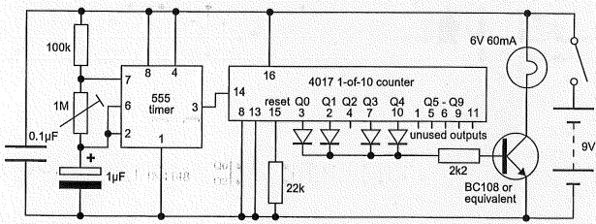

Descriere a funcționării schemei proiectate

Schema electronică proiectată funcționează pe baza interacțiunii dintre circuitul temporizator NE555 și contorul 4017. Modul de funcționare este detaliat mai jos:

a)Generarea semnalelor temporizate: circuitul NE555 este configurat în mod astabil, generând un semnal dreptunghiular cu frecvență ajustabilă. Durata semnalului (T) este controlată de rezistența presetabilă de 1MΩ, fiind setată astfel încât să obțină intervale de 1s

b)Comutarea secvențială a ieșirilor: semnalele generate de NE555 sunt trimise către contorul 4017, care activează ieșirile (Q0–Q9) pe rând, conform impulsurilor primite. Combinațiile de ieșiri conectate prin diode determină durata fiecărui flash și pauzele dintre acestea. De exemplu:
-Q0 și Q1 sunt combinate pentru a obține primul flash de 2 secunde
-Q2 este neconectat, reprezentând pauza de 1 secundă
-Q3 și Q4 sunt combinate pentru a obține al doilea flash de 2 secunde
-conectarea Q8 (pin 9) la resetare (pin 15) reduce intervalul lung de la sfârșitul secvenței la 3 secunde

c)Amplificarea curentului pentru lampă: tranzistorul BC108 amplifică semnalul provenit de la contor, asigurând suficient curent pentru a alimenta lampa de 6V, care reprezintă sursa de lumină a farului

Acest mod de operare garantează funcționarea stabilă și repetitivă a modelului, simulând cu acuratețe funcționalitatea unui far real.

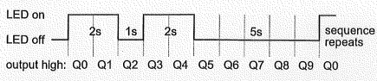

Schema electrică

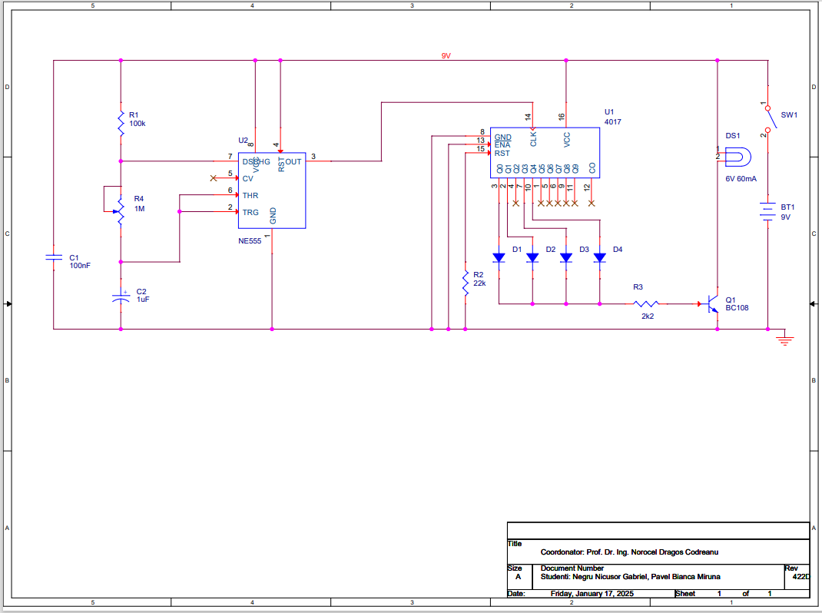

Design Rules Check (DRC)

--------------------------------------------------
Checking Schematic: SCHEMATIC1
--------------------------------------------------
Checking Electrical Rules

Checking For Single Node Nets

Checking For Unconnected Bus Nets

Cross Reference (CR)

1 1M R4 SCHEMATIC1/PAGE1 1 C:\CADENCE\SPB_17.2\TOOLS\CAPTURE\LIBRARY\DISCRETE.OLB
2 1uF C2 SCHEMATIC1/PAGE1 1 C:\CADENCE\SPB_17.2\TOOLS\CAPTURE\LIBRARY\DISCRETE.OLB
3 2k2 R3 SCHEMATIC1/PAGE1 1 C:\CADENCE\SPB_17.2\TOOLS\CAPTURE\LIBRARY\DISCRETE.OLB
4 6V 60mA DS1 SCHEMATIC1/PAGE1 1 C:\CADENCE\SPB_17.2\TOOLS\CAPTURE\LIBRARY\DISCRETE.OLB
5 9V BT1 SCHEMATIC1/PAGE1 1 C:\CADENCE\SPB_17.2\TOOLS\CAPTURE\LIBRARY\DISCRETE.OLB
6 22k R2 SCHEMATIC1/PAGE1 1 C:\CADENCE\SPB_17.2\TOOLS\CAPTURE\LIBRARY\DISCRETE.OLB
7 100k R1 SCHEMATIC1/PAGE1 1 C:\CADENCE\SPB_17.2\TOOLS\CAPTURE\LIBRARY\DISCRETE.OLB
8 100nF C1 SCHEMATIC1/PAGE1 1 C:\CADENCE\SPB_17.2\TOOLS\CAPTURE\LIBRARY\DISCRETE.OLB
9 4017 U1 SCHEMATIC1/PAGE1 1 C:\USERS\NEGRU NICUSOR\ONEDRIVE\DESKTOP\PROIECT PCAD\PCAD.DSN
10 BC108 Q1 SCHEMATIC1/PAGE1 1 C:\CADENCE\SPB_17.2\TOOLS\CAPTURE\LIBRARY\TRANSISTOR.OLB
11 DIODE D1 SCHEMATIC1/PAGE1 1 C:\CADENCE\SPB_17.2\TOOLS\CAPTURE\LIBRARY\DISCRETE.OLB
12 DIODE D2 SCHEMATIC1/PAGE1 1 C:\CADENCE\SPB_17.2\TOOLS\CAPTURE\LIBRARY\DISCRETE.OLB
13 DIODE D3 SCHEMATIC1/PAGE1 1 C:\CADENCE\SPB_17.2\TOOLS\CAPTURE\LIBRARY\DISCRETE.OLB
14 DIODE D4 SCHEMATIC1/PAGE1 1 C:\CADENCE\SPB_17.2\TOOLS\CAPTURE\LIBRARY\DISCRETE.OLB
15 NE555 U2 SCHEMATIC1/PAGE1 1 C:\USERS\NEGRU NICUSOR\ONEDRIVE\DESKTOP\PROIECT PCAD\PCAD.DSN
16 SW KEY-SPST SW1 SCHEMATIC1/PAGE1 1 C:\CADENCE\SPB_17.2\TOOLS\CAPTURE\LIBRARY\DISCRETE.OLB

Bill of materials (BOM)

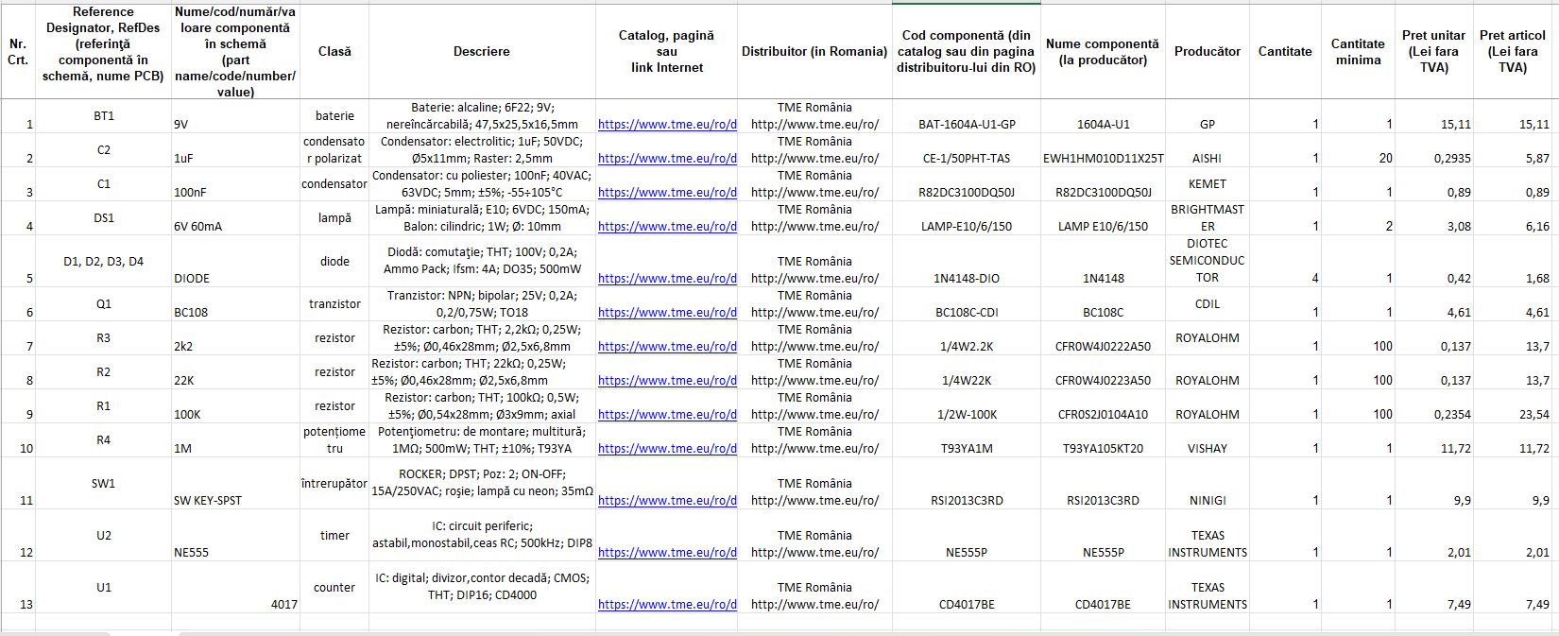

Wirelist (WR)

<<< Component List >>>
9V BT1 JUMPER2
100nF C1 CAPCK05
1uF C2 CAP196
DIODE D1 DO35
DIODE D2 DO35
DIODE D3 DO35
DIODE D4 DO35
6V 60mA DS1 CAP196
BC108 Q1 TO18
100k R1 RES400
22k R2 RES400
2k2 R3 RES400
1M R4 VRES20
SW KEY-SPST SW1 JUMPER2
4017 U1 DIP16_3
NE555 U2 DIP8_3

<<< Wire List >>>

NODE REFERENCE PIN # PIN NAME PIN TYPE PART VALUE

[00001] 9V
R1 1 1 Passive 100k
SW1 1 1 Passive SW KEY-SPST
DS1 1 1 Passive 6V 60mA
U2 4 RST Input NE555
U2 8 VCC Power NE555
U1 16 VCC Power 4017
C1 1 1 Passive 100nF

[00002] GND
R2 2 2 Passive 22k
C2 2 2 Passive 1uF
U2 1 GND Power NE555
BT1 2 - Passive 9V
U1 13 E\N\A\ Input 4017
U1 8 GND Power 4017
Q1 1 EMITTER Passive BC108
C1 2 2 Passive 100nF

[00003] N04224
U2 3 OUT Output NE555
U1 14 CLK Input 4017

[00004] N04316
R1 2 2 Passive 100k
R4 3 B Passive 1M
R4 2 WIPER Passive 1M
U2 7 DSCHG Passive NE555

[00005] N04372
R2 1 1 Passive 22k
U1 15 RST Input 4017

[00006] N04376
SW1 2 2 Passive SW KEY-SPST
BT1 1 + Passive 9V

[00007] N04392
DS1 2 2 Passive 6V 60mA
Q1 3 COLLECTOR Passive BC108

[00008] N04422
R4 1 A Passive 1M
C2 1 1 Passive 1uF
U2 2 TRG Input NE555
U2 6 THR Input NE555

[00009] N04430
U1 3 Q0 Output 4017
D1 1 A Passive DIODE

[00010] N04434
U1 2 Q1 Output 4017
D2 1 A Passive DIODE

[00011] N04438
D3 1 A Passive DIODE
U1 7 Q3 Output 4017

[00012] N04442
U1 10 Q4 Output 4017
D4 1 A Passive DIODE

[00013] N04610
D3 2 K Passive DIODE
R3 1 1 Passive 2k2
D1 2 K Passive DIODE
D2 2 K Passive DIODE
D4 2 K Passive DIODE

[00014] N04696
R3 2 2 Passive 2k2
Q1 2 BASE Input BC108

Verificarea net-urilor

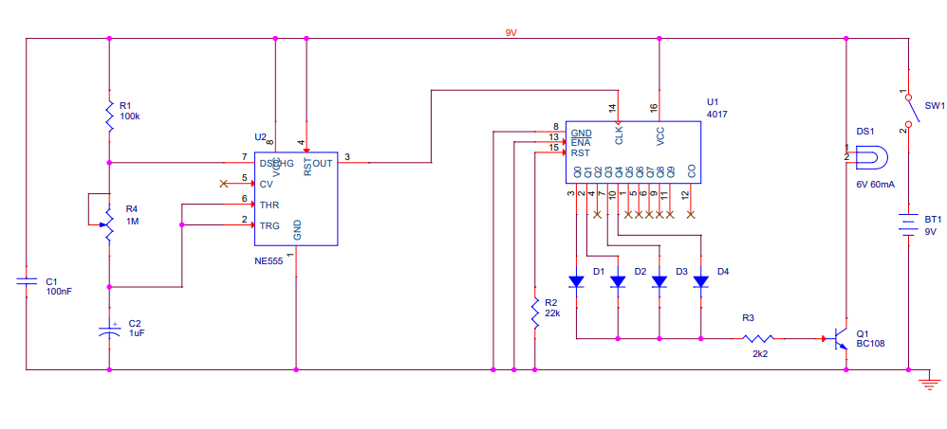
Layer TOP
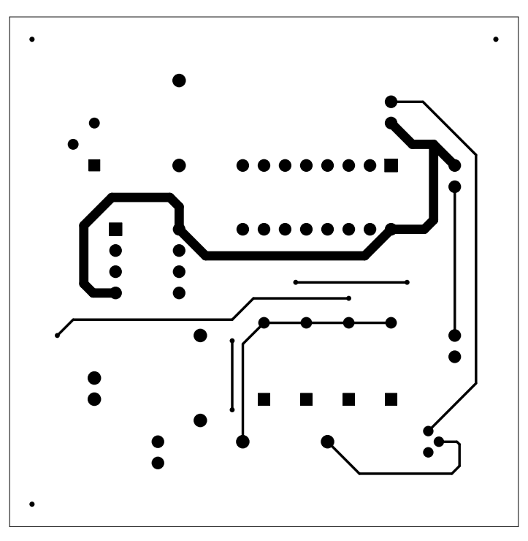

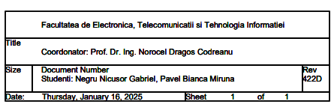

Layer BOTTOM
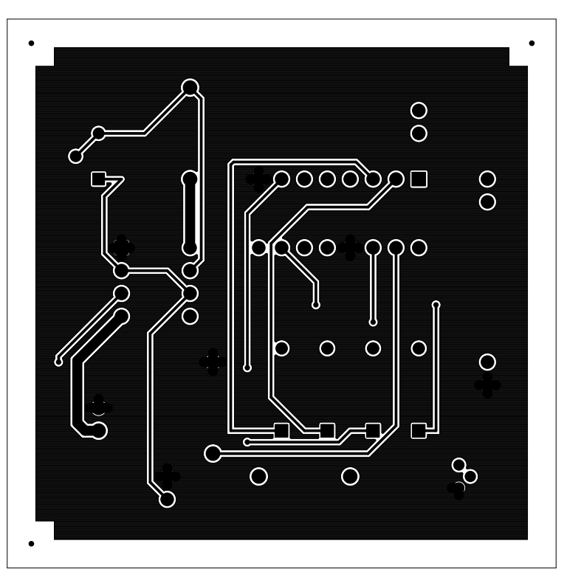

Layer SOLDERMASK TOP

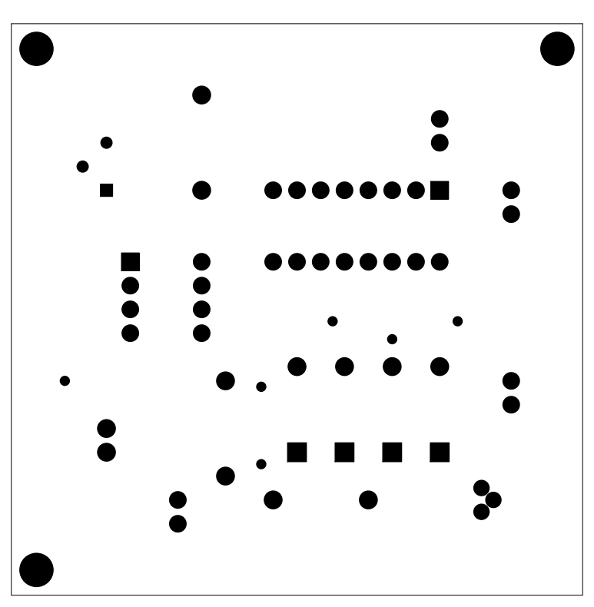

Layer SOLDERMASK BOTTOM
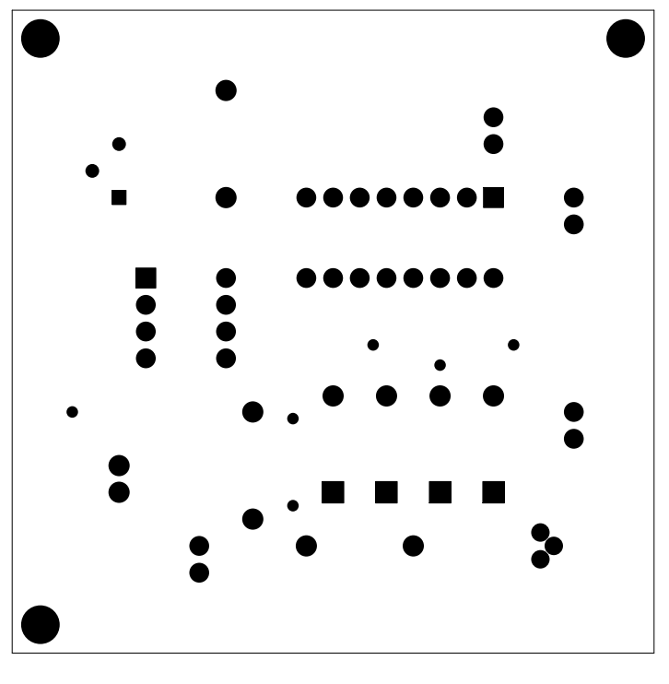

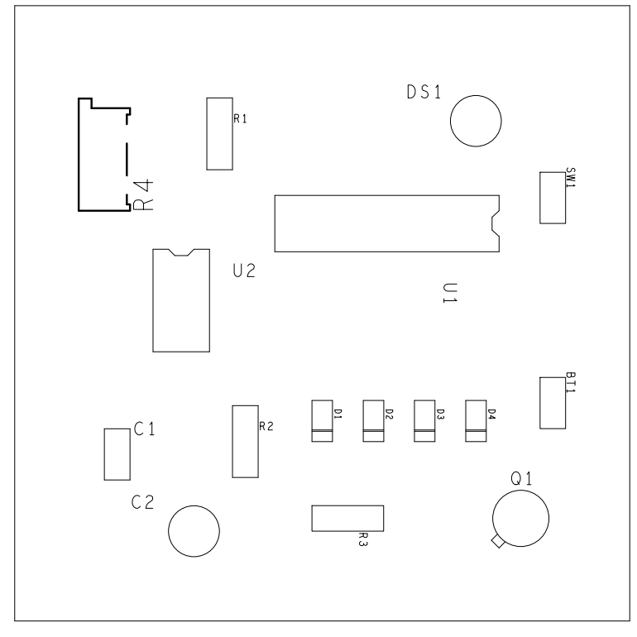
Layer SILKSCREEN TOP

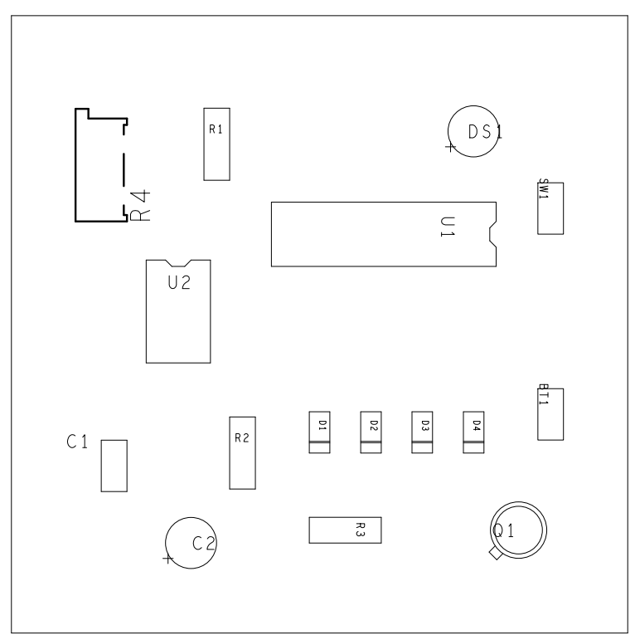
Layer ASSEMBLY DRAWING TOP

Layer FABRICATION
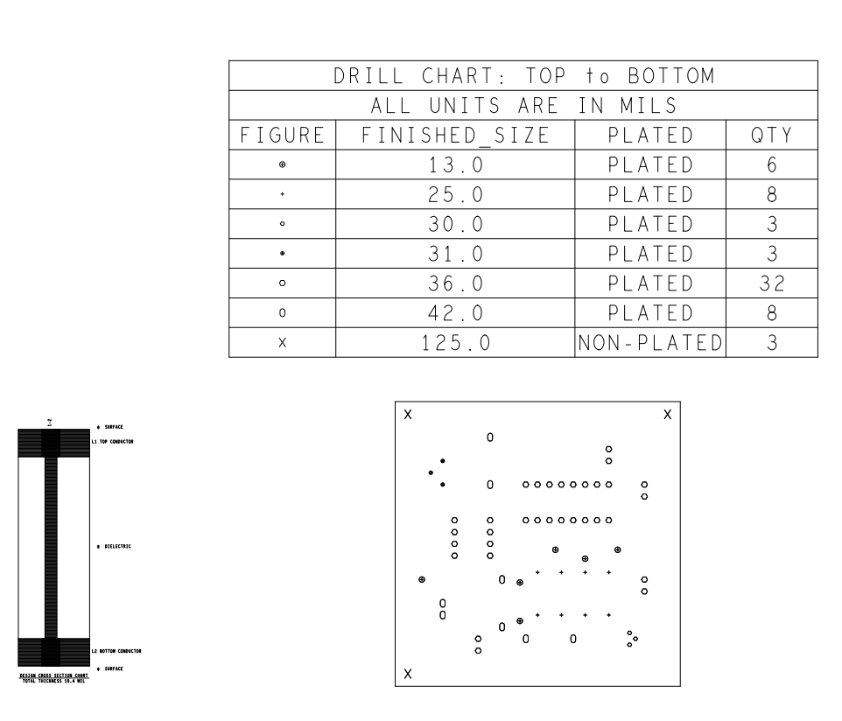

Concluzii

Proiectul realizat a demonstrat implementarea cu succes a unui sistem electronic de simulare a funcționării unui far, utilizând componente accesibile și un design simplu. Circuitul proiectat asigură o secvență realistă de iluminare prin generarea de impulsuri temporizate și comutarea acestora folosind un contor digital.

Aspecte remarcate în cadrul proiectului:

1.Fiabilitatea și versatilitatea circuitului:
a)circuitul NE555 configurat în mod astabil s-a dovedit eficient în generarea unui semnal stabil, cu timpi ajustabili prin utilizarea rezistenței presetabile
b)contorul 4017 a oferit o metodă simplă și precisă de comutare secvențială, permițând configurarea unei secvențe de iluminare personalizate

2.Eficiența energetică:
a)utilizarea tranzistorului BC108 pentru amplificarea curentului a permis alimentarea lămpii de 6V cu un consum minim de energie
b)circuitul proiectat poate fi alimentat cu baterii de 9V, ceea ce îl face portabil și ușor de utilizat

3.Aplicații și extensibilitate:
a)modelul realizat poate fi utilizat pentru a demonstra principiile funcționării unui far real sau ca bază pentru dezvoltarea altor aplicații care necesită semnalizare luminoasă secvențială
b)designul modular permite modificarea ușoară a secvenței de iluminare prin simpla ajustare a componentelor sau a conexiunilor dintre ieșirile contorului 4017

Proiectul a oferit o experiență practică valoroasă, combinând principiile teoretice ale electronicii cu aplicarea lor concretă. Funcționalitatea obținută a îndeplinit toate cerințele inițiale, iar rezultatul final este un sistem electronic stabil, eficient și replicabil.

Bibliografie

https://www.tme.eu/ro/

https://www.youtube.com/watch?v=IbGrNgx6-lg&list=PLah6faXAgguOeMUIxS22ZU4w5nDvCl5gs&index=24

https://www.pcbpret.com/4017.html

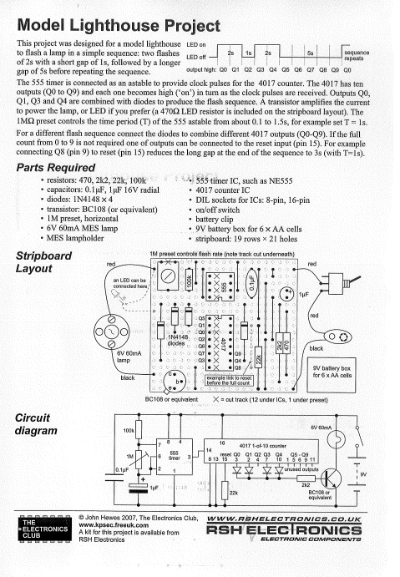
ANEXA 1
ANEXA 2

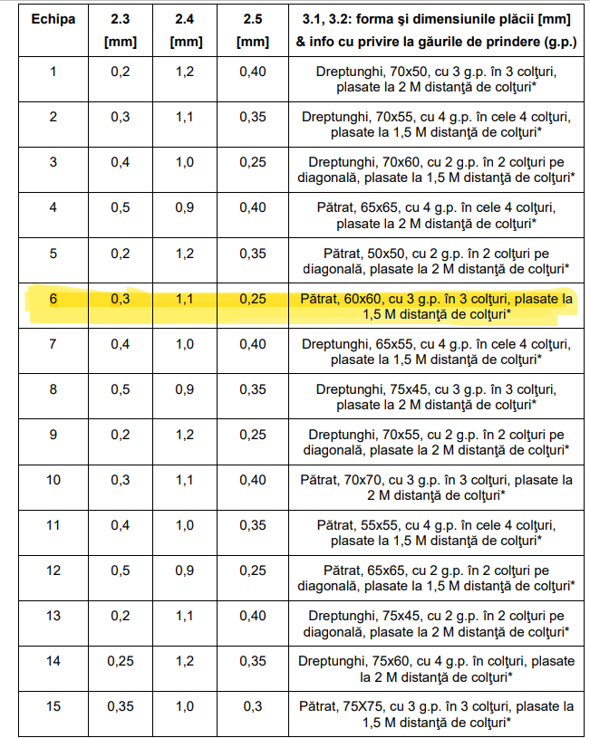

ANEXA 3

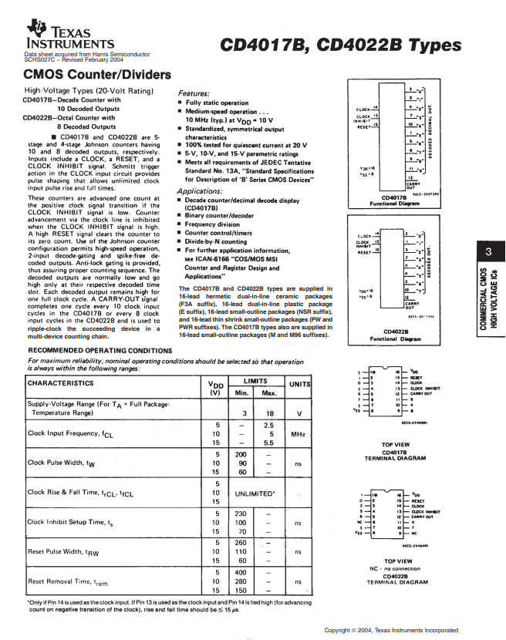

ANEXA 4

